

Evaluación, capacitación y permanencia de talento humano

Breve descripción:
La gestión del talento humano es la encargada de las etapas o procesos que generan o influyen en los comportamientos y en las actitudes de los empleados, condicionando sus resultados en la productividad, la satisfacción laboral, la rotación o permanencia y, por ende, en los resultados acertados de la organización.

Febrero 2026
Tabla de contenido
Introducción 3
1. Evaluación y capacitación del talento humano 6
1.1. Evaluación de desempeño 8
1.2. Capacitación 15
2. Bienestar y calidad de vida 26
3. Salud ocupacional 32
4. Comunicación empresarial 36
Síntesis 39
Material Complementario 40
Glosario 42
Referencias bibliográficas 44

Introducción
Apreciado aprendiz, bienvenido a este componente formativo, donde aprenderá que el talento humano se define como la sumatoria de competencias y habilidades que posee una persona y que le permiten generar valor agregado a su trabajo y contribuir entonces al fortalecimiento y crecimiento de la entidad a la cual presta sus servicios. El talento humano de una organización es tan importante, como su misma marca, producto o infraestructura, porque a partir del aporte de sus colaboradores, se constituye y mantiene la organización.
Por consiguiente, toda empresa debe establecer procedimientos acertados para atraer, seleccionar y fortalecer el talento de sus colaboradores y, de esta manera, construir un ambiente laboral fuerte y competente; dentro de su programa de gestión al trabajador, debe originar procesos para mejorar, fortalecer, capacitar y motivar al trabajador en el desarrollo de sus habilidades.
En el siguiente video conocerá, de forma general, la temática que se estudiará a lo largo del componente formativo.

- Evaluación, capacitación y permanencia de talento humano- Introducción.

Enlace de reproducción del video
Síntesis del video: Evaluación, capacitación y permanencia de talento humano- Introducción.
Este video presenta una visión general del componente formativo, donde conoceremos temas sobre la evaluación, capacitación y permanencia del talento humano.
Mediante el desarrollo del presente componente, procuraremos conducirlo hacia el diagnóstico, la planeación, el seguimiento y empoderamiento de la gestión del talento humano, aplicado a las organizaciones como eje fundamental para el cumplimiento de sus objetivos estratégicos.
En la actualidad, las organizaciones han comprendido el impacto positivo que aporta a su gestión administrativa y productiva contar con un equipo de trabajo calificado, no solamente en el aspecto profesional, sino también en aspectos humanos, sociales y éticos.
Han identificado que la experiencia no es solo el indicador de gestión individual, sino también un conjunto de actitudes y aptitudes que le permiten al trabajador desarrollar todo su potencial en beneficio del alcance de los objetivos de la organización.
También han identificado que, después de aplicar exitosamente los procesos de reclutamiento y selección, y de haber elegido el personal idóneo para desarrollar las funciones del cargo, el personal no siempre contará con los conocimientos y habilidades que le permitan desarrollar su rol al 100 %. Para lograrlo, requieren fortalecer los saberes previos, pero también aprender nuevas habilidades y conocimientos, razón por la cual las organizaciones deben contar con procesos de evaluación y capacitación que garanticen el desarrollo eficiente de los mismos y la permanencia de sus trabajadores.
Evaluar o medir no es sinónimo de inconformidad o desconfianza; por el contrario, es una actividad necesaria para el crecimiento. Por medio de la evaluación se identifican errores y necesidades, y se tolera la aplicación de acciones correctivas o de mejora. También se pueden identificar cualidades y fortalezas que permiten potencializar las habilidades y buenas prácticas vigentes.
Dentro de los procesos de la gestión del talento humano encontramos la evaluación del desempeño que, teniendo en cuenta el análisis anterior, es la manera más efectiva para mejorar, fortalecer y potencializar las competencias de los trabajadores.
Una vez la administración de gestión del talento humano obtiene los resultados de la evaluación del desempeño de manera individual, podrá planear estrategias que permitirán mejorar, promover o fortalecer sus habilidades, destrezas y competencias. Para lograrlo, existen diferentes acciones que pueden ir desde la aplicación de mejoras en los conocimientos, en las habilidades técnicas, en la seguridad laboral y ocupacional, hasta planes de bienestar que fortalezcan la calidad de vida y el bienestar de los trabajadores.
Una de las estrategias de mejoramiento y fortalecimiento es la capacitación. La capacitación es el medio más efectivo que tiene la empresa para asegurar que los empleados obtengan los conocimientos y habilidades necesarias para desarrollar sus funciones. Además, la organización garantiza el cumplimiento de una de las necesidades básicas según la pirámide de Maslow: autorrealización, porque por medio de la capacitación el trabajador se sentirá conforme, satisfecho y con sentido de pertenencia.
La capacitación también presenta la manera de crecer dentro de la organización y de mejorar su perfil profesional. Lo invitamos a apropiarse de este importante tema que fortalecerá sus conocimientos y habilidades tecnológicas.
Le deseamos éxitos en su aprendizaje.

Evaluación y capacitación del talento humano
Durante toda nuestra vida y frente a cada circunstancia que se nos presenta, estamos en constante análisis y evaluación; examinamos los resultados del año, la situación del país, la relación familiar, la seguridad de nuestra ciudad, del barrio. De igual forma actúan las empresas, evalúan su situación financiera, el comportamiento del mercado, la competencia, el crecimiento o decrecimiento económico, el mercado y el desempeño de sus empleados, entre otros.
La evaluación hace parte del proceso administrativo y sus objetivos más relevantes son los de mejorar y fortalecer situaciones detectadas que no estén aportando, de manera eficiente, al objetivo general de la empresa.
En la Figura 1 se expone cómo la gestión del talento humano, aporta a este principio administrativo.

- Gestión del talento humano en el proceso administrativo
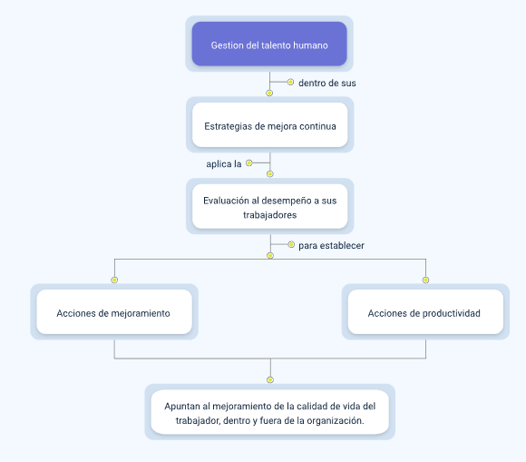
Dependiendo de los resultados obtenidos en dicha evaluación, se deben trazar los planes de mejoramiento, encaminados a corregir las no conformidades y fortalecer los aspectos positivos identificados; por consiguiente, es allí donde se da paso a la planeación y aplicación de los planes de formación de los empleados, donde la capacitación consiste en ofrecer al trabajador una alternativa de mejoramiento, sea en conocimientos técnicos, del saber o en aspectos conductuales tales como trabajo en equipo, comunicación, puntualidad, responsabilidad, entre otros.

Evaluación de desempeño
Precisamente, como los estudiantes son evaluados de forma constante por sus profesores, para medir el nivel de conocimiento obtenido, asimismo lo deben aplicar las empresas; la intención de medir resultados hace parte importante del éxito y logro de los objetivos planteados por la organización.
Teniendo en cuenta a Chiavenato (2009), para describir completa y minuciosamente el proceso de evaluación del desempeño, se deben responder las siguientes preguntas que describen e identifican su aplicación e importancia:
- ¿Qué es la evaluación del desempeño? Es una herramienta de gestión que permite evaluar las competencias laborales (conocimientos, habilidades, comportamientos), la función de las actividades que se desempeñan, las responsabilidades asignadas, las metas y los resultados que se deben obtener dentro de los alcances y funciones del cargo. Mide la conducta profesional, el rendimiento y los resultados individuales y colectivos de forma objetiva, integral, sistemática y periódica.
- ¿Por qué se evalúa el desempeño? Todas las personas vinculadas laboralmente a una organización, necesitan conocer la percepción, aceptación, o retroalimentación de su trabajo, para que, de este modo, puedan saber si sus conocimientos, capacidades, habilidades y esfuerzos, son suficientes o si, por el contrario, necesitan fortalecer algunos de dichos aspectos. Sin este proceso, tanto las empresas como los trabajadores, no podrán saber si el desempeño actual es el apropiado, según las necesidades de la organización.
Adicional a lo expresado anteriormente, aplicar una evaluación para el desempeño laboral, permite establecer diferentes aspectos.

A continuación, conozcamos cada uno de ellos.
- Incentivos o recompensas: ofrecen un juicio consecuente que permite justificar aumentos de salario, transferencias, ascensos, promociones y, en algunos casos, despidos.
- Percepción colaborativa: proporciona el insumo frente a la percepción que las demás personas o compañeros tienen de su desempeño, tanto en sus habilidades técnicas como en sus actitudes.
- Desarrollo: los resultados o hallazgos permiten que el trabajador y la organización identifiquen cuáles son los puntos fuertes y cuáles los débiles, de modo que se puedan aplicar, de manera óptima, los fuertes y fortalecer los débiles.
- Relaciones: la evaluación genera una mejora en las relaciones del trabajador con sus subordinados y los evaluadores, y de esta manera podrá identificar que su labor es importante y bien calificada.
- Potencial de desarrollo: proporciona a la organización los medios para conocer el potencial de sus trabajadores, de forma que puedan definir planes de capacitación y desarrollo.
- Asesorías: permiten al evaluador o administrador, dirigir sus recomendaciones o asesoría ejecutando, de este modo, el primer paso del programa de mejoramiento.
Es importante tener presente que una de las principales características de la evaluación del desempeño, se refiere a que el principal beneficiado es el trabajador debido a que, mediante los resultados de la evaluación del desempeño, podrá acceder a estrategias de fortalecimiento y crecimiento dentro de la misma organización.
Anteriormente, dicha evaluación era aplicada por un ente centralizado que, sin tener un amplio conocimiento del desarrollo de las funciones del trabajador, emitía juicios y valoraba su desempeño; sin embargo, en la actualidad, en la mayoría de organizaciones, este proceso se lleva a cabo por un ente evaluador (auditor) o por la persona que conoce los resultados del empleador (jefe) y por el mismo trabajador; dicha evaluación se debe responder y aplicar bajo el concepto de los interesados.
Recuerde que, sin una evaluación periódica del desempeño, no se podrían aplicar acciones como: ascensos, incentivos, aumentos, capacitaciones, asesorías, entre otros.
Considerando el concepto tradicional de evaluación del desempeño, a lo largo del tiempo se han podido evidenciar que dichas evaluaciones se enfocaban en medir el desempeño pasado y no en mejorar los resultados futuros del trabajador. Sin embargo, en la actualidad, existen métodos de evaluación de desempeño innovadores que ayudan a lograr los objetivos organizacionales con efectividad, siempre con una visión futurista, y los cuales se presentan a continuación.
- Autoevaluación: el trabajador califica su propio desempeño, basado en criterios predeterminados. Puede ser un método subjetivo si los empleados se califican demasiado alto o bajo, pero las divergencias entre los resultados del empleado y el empleador, pueden ser reveladoras.
- Evaluación 360°: este tipo de evaluación permite obtener una apreciación de fuentes externas, al tener en cuenta las apreciaciones de compañeros, supervisores y subordinados, con quienes el trabajador interactúa constantemente.
- Verificación comportamental: está basada en el comportamiento esperado del empleado (trabajo en equipo, cumplimiento). El evaluador indica en cuáles tiene éxito y hace comentarios específicos sobre los que faltan. Cada atributo tiene su propio valor para enfocar el mejoramiento.
- Gestión por objetivos: este método integra al empleado en la fijación de metas u objetivos. El empleador plantea objetivos medibles (comportamientos, habilidades o proyectos) en un plazo determinado; este método facilita la identificación de fracaso o de éxito.
- Escala de calificación: este es el método más utilizado por las empresas y consiste en la elaboración y aplicación de un conjunto de criterios fijados por los empleados, donde se evalúa el cumplimiento según una escala de valorización del 0 a 5 puntos. Se establece un parámetro para cada puntuación, donde normalmente 5 corresponde al cumplimiento más satisfactorio y 1 al menos satisfactorio.
- Revisión por pares: este método permite mejorar la evaluación tradicional, con comentarios anónimos sobre el desempeño de cada trabajador. Es útil para identificar fortalezas y debilidades, formar equipos, decidir reemplazos y rotar empleados.
- Método de incidente crítico: permite evaluar el comportamiento del empleado al enfrentar un problema. Sirve para mejorar la atención a clientes.
- Pruebas de rendimiento: mide el dominio de habilidades específicas. El evaluador debe ser experto para transmitir resultados de forma adecuada.
- Calificación por comportamiento: el empleador recolecta datos cualitativos y cuantitativos, comparando el desempeño de empleados con comportamientos específicos, brinda estándares claros y mejora la retroalimentación, análisis de desempeño y la evaluación consistente.
- Valoraciones psicológicas: útil para detectar el potencial oculto de empleados al evaluar su desempeño futuro y no los resultados de su trabajo anterior. Se hacen pruebas a empleados (psicológicas, entrevista en profundidad y charlas privadas) para identificar emoción, intelecto y rasgos que pueden afectar su desempeño futuro en una organización. Proceso revelador que puede ser lento, complejo y costoso. Su calidad depende de la experticia del psicólogo que desarrolla la prueba y sus resultados, a veces, pueden ser inconsistentes.

- Indicadores de gestión
Los indicadores de gestión son unidades de medida que permiten identificar el nivel de rendimiento de una actividad o proceso específico; su objetivo es servir de referencia a la hora de evaluar el rendimiento de un área o proceso.
Teniendo en cuenta todos los temas inherentes a proceso de la gestión del talento humano, contamos con los siguientes indicadores:
- Retención del talento humano: mide la estabilidad laboral de una empresa, porque una alta tasa de rotación implica costos elevados. La tasa de retención estará ligada al clima organizacional, al nivel salarial, a la carga laboral y a las condiciones físicas del cargo y duración del puesto. Este indicador se obtiene comparando la cantidad de trabajadores que se unieron a la empresa en un periodo específico, frente a los que aún permanecen.
- Duración en el puesto: algunas de las causas de la rotación se deben a la cantidad de tiempo que pasa un empleado en el mismo cargo; a mayor tiempo, el trabajador tiende a buscar nuevas oportunidades de crecimiento. Este indicador se puede calcular identificando el tiempo medio que tarda un empleado en ascender, sumando la cantidad de meses que lleva cada empleado en el mismo cargo, y dividiendo el resultado entre el número total de empleados.
- Ausentismo laboral: mide el nivel de ausencias por parte de los empleados, por cualquier motivo. Puede ayudar a identificar un problema de funcionamiento en un área específica, o en la empresa. Se puede medir en términos económicos, tomando el valor de la hora, por la cantidad de horas ausentes.
- Formación y capacitación: la capacitación influye directamente en el desarrollo profesional del trabajador; por lo tanto, los procesos de capacitación se traducen en motivación, satisfacción, empoderamiento, sentido de pertenencia y disminuyen en ausentismo. Se mide teniendo en cuenta la cantidad de trabajadores, frente a la cantidad de trabajadores capacitados.
- Accidentalidad laboral: el objetivo de toda empresa es mantener un 0 % de accidentalidad laboral; para conseguir este promedio, es necesario aplicar acciones preventivas; por consiguiente, si en la empresa se evidencian casos de accidentalidad, se debe corregir la causa inmediatamente. Se mide cantidad de trabajadores frente a la cantidad de trabajadores accidentados.

Capacitación
Teniendo en cuenta la constante evolución y globalización de los mercados, las empresas han tenido que dejar su modelo estático y darle la bienvenida a un modelo más flexible, atento y dispuesto al cambio. Aquellas empresas cuya adaptación no fue aceptada de la manera en que el mercado lo exigía, tendieron a la desaparición. Sin embargo, los entornos no son estables y vemos cambios drásticos en la economía, en el clima, en la política, en las relaciones comerciales o diplomáticas entre países y en el mercado; por lo que los modelos administrativos se transformaron para ser más flexibles y orgánicos, dispuestos al cambio, a modo de lograr la permanencia y la conservación.
Con este nuevo concepto de modelo administrativo, las organizaciones identificaron la necesidad de contar con un recurso humano bajo el mismo enfoque: flexible, innovador, en constante crecimiento y dispuesto al cambio, de acuerdo con las necesidades del mercado; para este efecto, se establecen dentro de la gestión del talento humano, actividades de aprendizaje y conocimiento enfocadas al desarrollo y capacitación de las personas y asimismo, de la organización. Teniendo en cuenta a Chiavenato (2009), la capacitación se da por medio de unos estratos, los cuales son representados en la Figura 2.

- Los estratos de la capacitación
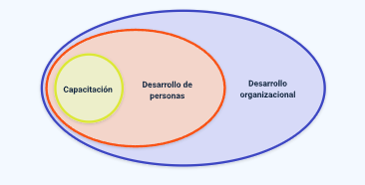
Nota. Tomada y adaptada de Chiavenato (2009).
Ahora, a lo largo de los años la capacitación ha sido definida, por diferentes autores, como un proceso para enseñar, adecuar, y preparar al personal en habilidades básicas y necesarias para desarrollar las funciones del cargo establecido. Sin embargo, ese concepto se ha venido fortaleciendo y, hoy en día, la capacitación hace énfasis en la importancia y necesidad de desarrollar competencias en las personas para que sean más competitivas, productivas, creativas e innovadoras, con la finalidad de aportar y apoyar al cumplimiento eficiente de los objetivos de la organización.
Es preciso recalcar que existe una diferencia entre la capacitación y el desarrollo de las personas. La capacitación está relacionada con el presente, es decir, aporta insumos de conocimiento y desarrollo de habilidades al trabajador, para cumplir eficientemente las funciones asignadas a su cargo, mientras que el desarrollo es un proceso a futuro, se enfoca en los nuevos puestos que el trabajador podrá ejercer dentro de la organización y, por ende, en las nuevas competencias y habilidades que requerirá para hacerlo. Los dos, tanto capacitación como desarrollo, son procesos enfocados al crecimiento y al aprendizaje.
Según Chiavenato (2017), los objetivos más relevantes para alcanzar mediante el desarrollo del proceso de capacitación en la organización, son los siguientes:
- Transmisión de la información: aumento del conocimiento de las personas. Información sobre la organización, sus clientes, productos y servicios, políticas y directrices, reglas y reglamentos.
- Desarrollo de habilidades: mejora de habilidades y destrezas. Habilitar a las personas para la realización y la operación de las tareas, manejo de equipo, máquinas y herramientas.
- Desarrollo de actitudes: desarrollo o modificación de conducta. Cambiar actitudes negativas por favorables, adquirir conciencia de las relaciones y mejorar la sensibilidad hacia las personas como los clientes internos y los externos.
- Desarrollo de conceptos: elevar el nivel de abstracción. Desarrollar ideas y conceptos para ayudar a las personas a pensar en términos globales y estratégicos.
- Competencias individuales: crear y desarrollar competencias. Desarrollar competencias individuales duraderas para saber, saber hacer, saber juzgar y decidir, y saber acontecer.
Hablemos sobre el diagnóstico; primera etapa de la capacitación, el cual hace referencia al levantamiento del inventario de necesidades de capacitación, evidenciadas en los resultados de las evaluaciones de desempeño; estas necesidades son carencias en la preparación profesional de los trabajadores y significa la diferencia que hay entre lo que el personal debe saber y hacer, y en lo que realmente sabe y hace.
Una necesidad de capacitación es un área de información sobre un individuo o un grupo de personas, que deben ser desarrolladas para mejorar y/o aumentar su eficiencia, eficacia y productividad en el trabajo. En la medida en que la capacitación se enfoque en solucionar dicha necesidad o carencia, será positivo para los trabajadores, para la organización y para los clientes.
La realización de un diagnóstico de necesidades de capacitación, se puede ejecutar por medio de cuatro aspectos Chiavenato (2009):
- Análisis organizacional
- Diagnóstico de la organización.
- Determinación de la misión y la visión, así como también de los objetivos estratégicos de la organización.
- Análisis de los recursos humanos: determinación de cuáles son los comportamientos, las actitudes y las competencias necesarias para alcanzar los objetivos de la organización.
- Análisis de los puestos: estudio de los requisitos que exigen los puestos, sus especificaciones y cambios.
- Análisis de la capacitación: objetivos que serán utilizados en la evaluación del programa de capacitación.
Las bases para la estructuración de los planes de mejoramiento, se fundan de acuerdo con los resultados obtenidos y bajo el inventario de necesidades. Recordemos que un plan de mejoramiento es un conjunto de acciones, cambios o pasos, que se determinan y estructuran con el objetivo de mejorar una situación, actividad, proceso o área; en pocas palabras, un plan de mejora significa estructurar y aplicar un cambio.
Teniendo en cuenta los resultados obtenidos en el diagnóstico de las necesidades, se debe organizar y clasificar la información de tal manera, que se puedan detectar fácilmente acciones de mejora; en otras palabras, en el proceso de análisis de necesidades, se puede identificar que un gran número de empleados requieren mejoramiento en servicio al cliente, otros en presentación personal, trabajo en equipo, manejo de herramientas ofimáticas, manejo de los sistemas operativos, algunos en mayor proporción que otros. A razón de esta información, se deben establecer planes de mejoramiento, clasificados por necesidades, temas, y tiempos específicos.
Teniendo en cuenta a Chiavenato (2009), el diseño del proyecto o programa de capacitación es la segunda fase del proceso; esto hace referencia a las actividades de capacitación necesarias según lo diagnosticado. Una vez se identifican las necesidades, es preciso planear la manera de atenderlas mediante un proyecto o programa integral que se define en seis elementos básicos; con el fin de alcanzar todos los objetivos, los elementos se describen en la Figura 3.

- Elementos a tener en cuenta en la planeación de los programas de capacitación
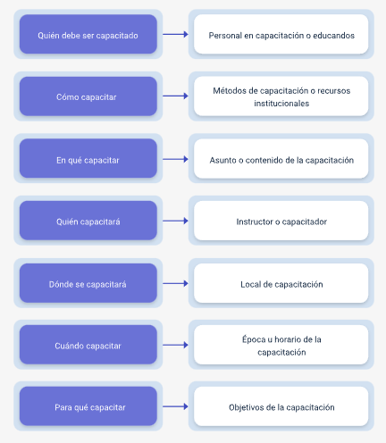
Nota. Tomada y adaptada de Chiavenato (2009).
Todo programa o proyecto de capacitación debe estar ligado a las necesidades estratégicas de la empresa y también deben fijar criterios para determinar el nivel de desempeño esperado o deseado; de igual forma, las empresas deben brindar los espacios, condiciones y herramientas, para que las personas desarrollen nuevos conocimientos, competencias y habilidades.
La capacitación se puede ejecutar mediante diferentes técnicas y en diversos escenarios. A continuación, se mencionan algunas de ellas.
- Capacitación en el mismo puesto de trabajo: esta técnica proporciona conocimientos, experiencias y destrezas en el desarrollo de las funciones técnicas inherentes al cargo.
- Las técnicas de clase: para esta capacitación, se dispone de un lugar específico que puede ser un aula, y un instructor que permita transmitir conocimiento y experiencias relacionadas con las funciones del puesto.
- Charlas o sensibilizaciones: ese tipo de capacitación se da con el objetivo de comunicar a todos o muchos de los trabajadores, sobre un tema de interés general.
- Talleres: permiten desarrollar habilidades de trabajo en equipo, relaciones interpersonales, manejo de la comunicación asertiva y mejoramiento del clima organizacional.
- Cursos: se refiere a una técnica que permite desarrollar habilidades, destrezas y conocimientos técnicos profundos, sobre un tema específico inherente a las funciones del cargo.
Importante: todas las técnicas de capacitación se pueden facilitar en escenarios presenciales y virtuales.
Ahora conozcamos todo el proceso de capacitación:
- Programa de capacitación
- Personal a capacitar.
- Cómo abordar la capacitación.
- Temática y profundidad.
- Sitio y fecha.
- Capacitador.
- Técnica de capacitación.
- Escenario.
- Ejecución de capacitación
- Aplicación de programas (consultor, supervisor, o ambos).
- Desarrollo según la planeación.
- Diagnóstico de necesidades
- Alcance de objetivos organizacionales.
- Requisitos básicos del personal.
- Resultados de evaluación de desempeño.
- Análisis de problemas de producción y de personal.
- Análisis de informes y otros datos.
Una vez ejecutada la capacitación, se debe aplicar la última fase del proceso: evaluar los resultados.
Se consideran en esta fase, los siguientes aspectos:
- Identificar si la capacitación desarrollada ocasionó los cambios deseados en la conducta de los empleados.
- Constatar si los resultados de la capacitación tienen estricta relación con la planeación y el logro de metas de la empresa.
- Validar si la técnica de capacitación aplicada fue eficaz para alcanzar los objetivos trazados.
De igual forma, en el proceso de evaluación de resultados, es necesario analizar y medir tres escenarios claves para determinar el nivel de efectividad.
Conozcamos cada uno de ellos:
- Evaluación a nivel organizacional: En este nivel, los procesos de capacitación deben mostrar resultados como:
- Aumento en la eficacia organizacional.
- Mejoramiento en la imagen de la empresa.
- Mejoramiento en el clima organizacional.
- Aumento en la eficiencia.
- Mejoramiento en la relación empresa frente a empleados.
- Evaluación a nivel de talento humano: En este nivel, los procesos de capacitación deben mostrar resultados como:
- Reducción en la rotación del personal.
- Disminución del ausentismo.
- Mejoramiento en la eficiencia individual de los empleados.
- Mejoramiento en las habilidades personales.
- Aumento en los conocimientos personales.
- Mejoramiento en las actitudes y conductas.
- Evaluación a nivel de tareas y operaciones: En este nivel, los procesos de capacitación deben mostrar resultados como:
- Aumento en la productividad.
- Mejoramiento en la atención al cliente.
- Reducción de índices de accidentalidad.
- Reducción de índices de mantenimiento de equipos y maquinaria.
- Mejoramiento en la calidad de productos y servicios.
En definitiva, la estructura de un presupuesto de capacitación de talento humano debe incluir todo lo necesario (temas y materiales) para diseñar, desarrollar e implementar las capacitaciones necesarias, según las necesidades de la organización. Contar con un presupuesto de capacitación acorde con las necesidades, debilidades y fortalezas de los colaboradores de una organización, es fundamental en un ambiente empresarial competitivo.
Ese presupuesto de capacitación debe ser eficiente y tener en cuenta factores como: objetivos a lograr, tipo de capacitación (presencial o virtual), materiales, frecuencia, personal a capacitar, intensidad (necesidad de reemplazos de personal), evaluación de aprendizaje, recursos, duración, plan de contingencias, entre otros.
Finalmente tenemos la logística, proceso racional que se aplica para establecer, guiar y controlar las actividades inherentes de un proceso, dentro de la organización.
Teniendo en cuenta el proceso de capacitación, es necesario que el área de gestión de talento humano establezca una programación donde estime cada requerimiento de dicho proceso; en esta planeación se tendrán en cuenta las siguientes acciones:
- Definición de la modalidad de capacitación.
- Adquisición del espacio físico o virtual para realizar la capacitación.
- Reclutamiento del personal capacitador.
- Garantizar la disponibilidad de recursos (materiales) para la capacitación.
- Organización de cronogramas (días, horas) para ejecutar la capacitación.
- Garantizar que la capacitación se realice conforme a la planeación (tiempo, espacio y recursos).
Y de acuerdo con el tipo de capacitación que se ofrecerá, se debe contar con el profesional o experto en el área correspondiente; para tal efecto, la organización debe definir el perfil profesional necesario para tal capacitación.
El capacitador seleccionado debe contar con la formación y la experiencia adecuadas para dirigir dicho proceso. Las empresas deben realizar el proceso de identificación y selección de dicho capacitador, apuntando a satisfacer las necesidades identificadas en sus trabajadores; en algunos casos, debe contratar el capacitador específico y, en otros casos, puede identificar un experto dentro de la misma organización.

Bienestar y calidad de vida
Cuando hablamos de calidad de vida y bienestar, nos referimos a un estado de satisfacción, tanto en el aspecto material como personal. Para ampliar este tema, lo invitamos a ver el siguiente video.
- Bienestar y calidad de vida

Enlace de reproducción del video
Síntesis del video: Bienestar y calidad de vida
Es importante resaltar que, dentro del ámbito laboral, sin duda alguna, un aspecto clave para el logro de excelentes resultados es la motivación de los empleados.
Es necesario que ellos se sientan incentivados para que su desempeño sea positivo, constante y esforzado. Por lo tanto, la empresa debe garantizarles los beneficios legalmente establecidos y ofrecerles, además, formulaciones que les generen bienestar y calidad de vida.
Uno de los más importantes incentivos para los trabajadores es el salario, considerado como la mayor motivación en cuanto a retribución se refiere, porque todas las personas se desarrollan profesionalmente con el objetivo de obtener una adecuada remuneración por su labor y sus conocimientos.
Además de la remuneración económica, los trabajadores también tienen el derecho a recibir servicios y beneficios que complementen su remuneración. Algunos de ellos están legalmente establecidos; es decir, por ley la empresa tiene la obligación de ofrecerlos a sus trabajadores. Sin embargo, algunos no lo están, pero hacen parte de las políticas de compensación propias de la organización y se establecen con el objetivo de motivar y generar sentido de pertenencia en el trabajador.
Sin duda alguna, las prestaciones y beneficios hacen parte de las gratificaciones que las organizaciones otorgan; forman parte del pago adicional y legalmente establecido.
Cuando la empresa le garantiza al trabajador los aspectos anteriormente mencionados, contribuye sustancialmente al fomento de su satisfacción y calidad de vida. Es importante analizar este aspecto de gran importancia dentro de la gestión del talento humano.
El concepto de calidad de vida encierra un sinnúmero de factores que forman parte de las necesidades de cualquier ser humano. Llevado a términos empresariales, son todos los factores que el trabajador necesita y anhela para sentirse pleno y a gusto con lo que hace. La calidad de vida en el trabajo incluye aspectos físicos, psicológicos, ambientales y sociales.
El concepto, en general, radica en un inmenso respeto hacia las personas, entendiendo así que las organizaciones no podrán cumplir sus objetivos y alcanzar su máxima calidad sin un personal satisfecho, pleno y valorado, que ofrezca todo su empeño, esfuerzo, dedicación y amor por lo que hace.
Algunas empresas tienen por lema organizacional el siguiente texto: “El cliente es la persona más importante en la organización”, y enfocan todas sus políticas a la satisfacción total del cliente externo. Sin embargo, es necesario entender que, para lograr este objetivo, primero se debe satisfacer al cliente interno, hacerlo sentir pleno, a gusto y feliz, para que de esa misma manera pueda brindar lo mejor de sí al cliente externo y, ahí sí, poder cumplir el gran lema organizacional.
Coloque a los empleados en primer lugar y ellos colocarán a sus consumidores en primer lugar.
Esperamos que haya podido identificar la importancia que tienen las políticas y programas de bienestar y calidad de vida de los empleados y cómo, por medio de su aplicación, los resultados productivos se verán altamente beneficiados.

Las acciones para incentivar y motivar a las personas, se destacan dentro de los procesos más importantes de la gestión del talento humano. Dentro de los muchos procesos que las organizaciones aplican, encontramos las retribuciones o recompensas, beneficios, planes de bienestar y vida saludable, reconocimientos, satisfacción laboral, entre otros.
Ofrecer y mantener la calidad de vida a los trabajadores, implica la construcción de una cantidad de componentes que se presentan en la siguiente figura.
- Componentes de la calidad de vida en el trabajo
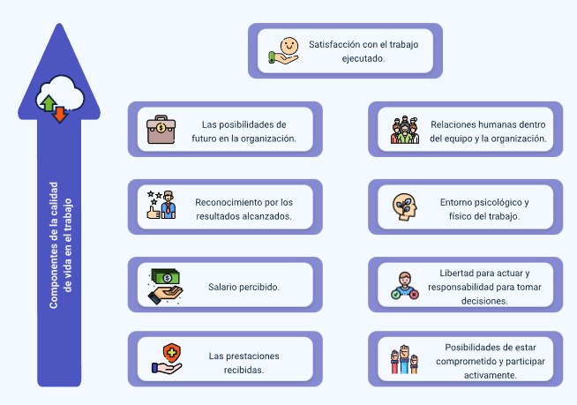
- Programas de bienestar
Concluimos este tema con los programas de bienestar, los cuales se establecen con el objetivo de brindar beneficios a fin de mejorar la calidad de vida de los empleados y buscar estimular el desarrollo personal y profesional. Se consideran como beneficios adicionales al salario, ayudan a bajar los costos incurridos por problemas de salud y disminuyen el índice de rotación del personal.
El objetivo de la gestión del talento humano es generar un ambiente agradable, y de bienestar para todos los integrantes de la organización. Algunas empresas tienen un índice alto en la rotación de sus trabajadores y se ha encontrado que unos de los factores más relevantes son el clima laboral y la falta de una estructura de comunicación efectiva. Esta clase de situaciones generan un desgaste tanto de tiempo, como de recursos para la empresa. La gestión del talento humano debe aplicar estrategias para mitigar estas falencias, a modo de favorecer a los trabajadores y a la organización.
Es importante aclarar que todas las organizaciones son diferentes, tanto por su actividad, ubicación, estructura, cultura, entre otros, como por los planes de bienestar que deben ser planeados y ejecutados conforme a las condiciones y necesidades de la empresa; no es recomendable usar planes de bienestar exitosos, aplicados en otras organizaciones, porque pueden resultar un verdadero fracaso, a razón que no se apuntó a las necesidades y condiciones puntuales de la organización.
El personal encargado de la planificación y aplicación de los planes de bienestar, debe conocer muy bien la situación actual de los trabajadores, para que puedan apuntar efectivamente a la solución de todas las situaciones detectadas. Las actividades propias de los programas de bienestar son:
- Salud: jornadas de prevención de riesgos.
- Integración: jornada de integración y recreación.
- Seguridad: actividades para fomentar el trabajo en equipo.
- Comunicación: fortalecimiento de los canales de comunicación.
- Recreación: campeonatos internos.
- Hábitos saludables: jornadas para el fortalecimiento de buenos hábitos de salud.
No podemos olvidarnos que parte del bienestar laboral es el clima organizacional, el cual se define como un conjunto de percepciones medibles relacionadas con el espacio o sitio de trabajo; es percibido de manera directa o indirecta, por los trabajadores vinculados a la empresa.
Cuando el clima organizacional se percibe de manera positiva, es decir, una percepción de conformidad, seguridad, tranquilidad y motivación, habrá muchos beneficios tanto para la empresa como para la organización; mientras que, si la percepción es negativa, los resultados serán negativos para la empresa en cuanto a que esto se refleja en aumentos en el índice de rotación del personal y esto se traduce en altos costos operativos.
Contar con un buen clima organizacional influye directamente en el desempeño de los trabajadores, y asimismo en los niveles de eficiencia, eficacia y desempeño de la organización; todo esto debido a que, un ambiente laboral agradable, muchas veces importa más que un buen nivel salarial, debido a que las personas necesitan sentirse tranquilas, cómodas, seguras, motivadas y valoradas; en este sentido, si una empresa cumple con estas condiciones, contará con empleados con sentido de pertenencia, dispuestos a dar lo mejor de sí en el desarrollo de las actividades.

Salud ocupacional
Al hablar de salud ocupacional, vamos más allá del concepto propio de la salud y ahora lo enfocamos en un área o condición específica; como su nombre lo dice, “la ocupación”, es aquella labor que realizamos constantemente y que llamamos “trabajo”. Entonces, la salud ocupacional dentro de una organización, se refiere a toda actividad o acción preventiva que mitigue los riesgos que puedan afectar, de alguna manera, la salud de los colaboradores; para tal efecto, en algunas organizaciones aplican programas de control médico, como estrategias de monitoreo y control de la salud de los colaboradores.
Algunas de las actividades propias de los programas preventivos de salud ocupacional, entre otros, son:
- Exámenes médicos (de ingreso o periódicos).
- Conferencias de medicina preventiva.
- Mapa de riesgos ambientales.
- Mapa de riesgo psicosocial.
- Programas de seguridad laboral.
- Exámenes complementarios para identificar la calidad de vida de los colaboradores.
Existen diferentes factores que pueden afectar directa o indirectamente al trabajador en los ambientes laborales. Entre ellos encontramos los siguientes:
- Ambiente físico
  - Iluminación adecuada.
  - Ventilación adecuada.
  - Mobiliario adecuado (sillas, escritorios).
  - Temperatura adecuada.
  - Equipo de trabajo adecuado.
  - Nivel y control de ruidos, adecuados.
- Ambiente psicosocial
  - Relaciones humanas agradables.
  - Estilo de liderazgo participativo y democrático.
  - Adecuada estructura en los canales de comunicación.
  - Eliminación de posibles fuentes de estrés.
  - Actividades agradables y motivadoras.
  - Buena relación con sus compañeros.
Ahora, el concepto propio de los factores psicosociales se determina en aquellas condiciones o factores que se encuentran en el ambiente laboral y que su efecto va directamente relacionado con la organización y el contenido del trabajo; por lo tanto, tienen la capacidad de afectar el bienestar y la salud del trabajador. Estos factores son el origen de actitudes desfavorables que pueden adoptar los trabajadores y que, por obvias razones, afectarán su desempeño y el funcionamiento de la organización.
Algunos de estos factores pueden ser:
- Estrés.
- Sobrecarga laboral.
- Insatisfacción.
- Desmotivación.
- Carga y fatiga mental.
Es importante aclarar que, ante situaciones de presión o estrés, no todos los colaboradores desarrollarán las mismas condiciones o reacciones; cada individuo, dependiendo de su personalidad, expectativas, vulnerabilidad y capacidad, podrán ser afectados o no, por los diferentes factores.
Uno de los factores psicosociales más comunes que padece un 54 % de los trabajadores de una organización, es el estrés; nos referimos a un conjunto de reacciones físicas que se desencadenan por estímulos o situaciones de tensión laborales o familiares. Algunas situaciones que dentro de la organización pueden generar estos síntomas son:
- La relación entre jefe/trabajador.
- La desconfianza.
- La presión por las cargas exageradas de trabajo.
- El autoritarismo del jefe.
- El aburrimiento.
- La monotonía.
- La insatisfacción.
- La falta de estímulo, entre otras cosas.
Las consecuencias del estrés para la organización son altamente desfavorables, interfieren en el funcionamiento, cantidad y calidad del trabajo, incrementan el ausentismo, la rotación, las incapacidades, reclamaciones, insatisfacciones por parte de los colaboradores. Según Chiavenato (2009), existen dos fuentes principales en el estrés laboral:

- Ambientales
  - Falta de tranquilidad en el trabajo.
  - Inseguridad en el trabajo.
  - Cantidad de clientes internos y externos.
  - Ruido de máquinas, teléfonos, personas que conversan.
  - Espacios reducidos (hacinamientos).
  - Equipos de trabajo obsoletos.
- Personales
  - Problemas familiares.
  - Malos hábitos alimenticios.
  - Problemas económicos.
  - Baja autoestima.
  - Consumo de drogas.
  - Inestabilidad emocional.
Sin duda alguna, la aplicación en la empresa de todos los programas que encierra la salud ocupacional, genera un ambiente de satisfacción y bienestar al trabajador, desencadenando resultados favorables para la empresa.
Podemos entonces concluir que: la estructura de un programa de salud ocupacional dentro de la empresa, más que generar personas satisfechas con un concepto positivo en su calidad de vida y un provechoso desarrollo integral, aumenta la eficiencia, calidad y rentabilidad de la misma.

Comunicación empresarial
Parte importante de todo el proceso de capacitación es la comunicación organizacional, la cual se establece en todas las instituciones y hace parte de la cultura corporativa; está documentada y organizada por medio de un plan de comunicaciones y, a partir de ella, se puede dar entre todos los niveles jerárquicos de la empresa de manera fluida y efectiva.
Por lo general pueden existir dos tipos de comunicación:
- Comunicación formal: la propia empresa establece, genera, o manipula esta información. Se estructura bajo las políticas y metas de la organización, debe ser controlada y estar sujeta a normas o reglas.
Para ampliar la información, se invita a revisar el material complementario donde encontrará el video. “Tipos de comunicación organizacional | Comunicación empresarial”.
- Comunicación informal: esta clase de comunicación se basa en la naturalidad, más no en la jerarquía; nace de la interacción social entre los miembros y del resultado de los vínculos que se crean dentro de la organización.

- Comunicación interna y externa
La comunicación interna hace mención a toda la información que se genera, manipula o utiliza dentro de la organización; es considerada como una herramienta gerencial aplicada en todos los niveles jerárquicos con el propósito de alcanzar la totalidad de los objetivos estratégicos, misionales, operativos, culturales y comportamentales de la empresa. Su desarrollo se da de acuerdo con la aplicación del “proceso de comunicación organizacional formal”, como se presenta en la Figura 5:
- Proceso de comunicación organizacional formal
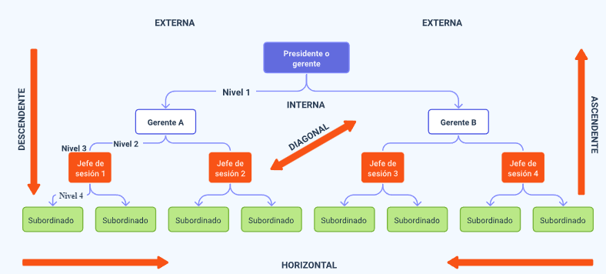
Las principales funciones de la comunicación interna son:
- Instaurar, perfeccionar o consolidar la imagen corporativa de la organización.
- Apoyar al logro de los objetivos, planes o programas y proyectos.
- Reducir los conflictos y los malos climas organizacionales.
- Instaurar espacios de libre expresión para que los empleados puedan brindar sus aportes y opiniones.
- Mantener una información actualizada y veraz para los integrantes de la organización.
- Promover la buena comunicación entre todos los participantes y niveles de la empresa.
La comunicación externa se conoce con el nombre de “comunicación comercial” y hace referencia a todo el intercambio o flujo de información que manipula la organización; está destinada para los públicos externos, sea de manera directa o a través de intermediarios, con el objetivo de mantener o mejorar sus relaciones comunitarias, proyectar una imagen corporativa favorable y promover los productos o servicios.
Recuerde explorar los demás recursos que se encuentran disponibles en este componente formativo; para ello, diríjase al menú principal, donde encontrará la síntesis, una actividad didáctica para reforzar los conceptos estudiados, material complementario, entre otros.

Síntesis
El siguiente mapa integra los criterios y especificidades de los conocimientos expuestos en el presente componente formativo.
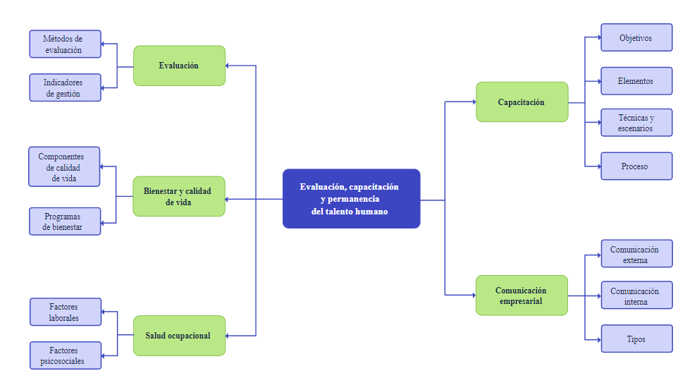

Material Complementario
Tema | Referencia | Tipo de material | Enlace del recurso
Evaluación de desempeño | QuestionPro. (s.f.). 11 métodos de evaluación de desempeño para alcanzar tus objetivos. | Artículo | https://www.questionpro.com/blog/es/metodos-de-evaluacion-de-desempeno-mas-importantes/#:~:text=Evaluaci%C3%B3n%20360%20%E2%80%8B%E2%80%8Bgrados,obtener%20retroalimentaci%C3%B3n%20de%20fuentes%20externas.
Salud ocupacional | Congreso de Colombia. Ley 1562 de 2012. Por la cual se modifica el sistema de riesgos laborales y se dictan otras disposiciones en materia de salud ocupacional. Julio 11 de 2012. | Documento legal | https://www.minsalud.gov.co/Normatividad_Nuevo/Ley%201562%20de%202012.pdf
Comunicación empresarial | GCFAprendeLibre. (2022). Tipo de comunicación organizacional Comunicación empresarial (Video). YouTube. | Video | https://www.youtube.com/watch?v=eb0kP8iMpWI&feature=youtu.be

Glosario
Ambiente laboral: situación intangible que se identifica y percibe dentro de las organizaciones. Situación de agrado o desagrado al estar o laborar en un ambiente determinado.
Capacitación: conjunto de actividades didácticas para ampliar y mejorar conocimientos, habilidades y aptitudes de una persona.
Competencias: son destrezas, habilidades y conocimientos que tiene el trabajador para desempeñar sus funciones.
Desarrollo de habilidades: perfeccionamiento o crecimiento en los aspectos motrices o cognitivos del ser humano.
Desempeño: acción de desarrollar o ejercer determinada labor o función.
Evaluación: valoración de conocimientos, actitud y rendimiento de una persona, un empleado, un bien o un servicio.
Factores de riesgo: son todas aquellas situaciones o elementos que pueden causar daños, accidentes o enfermedades a las personas.
Habilidades: capacidades para realizar determinadas acciones o tareas de forma efectiva.
Plan de mejoramiento: acciones encaminadas al mejoramiento de una actividad, o proceso.
Salud mental: es un estado de bienestar y tranquilidad, donde el individuo es consciente de su calidad de vida.
Talento humano: capacidad especial o facilidad de una persona para aprender o ejecutar una determinada tarea.

Referencias bibliográficas
Boada, R. (2015). Identificando el talento humano. McGraw-Hill Interamericana. https://www-ebooks7-24-com.bdigital.sena.edu.co/?il=7452
Chiavenato, I. (2009). Gestión del talento humano. McGraw-Hill. http://repositorio.uasb.edu.bo:8080/bitstream/54000/1143/1/Chiavenato-Talento%20humano%203ra%20ed.pdf
Chiavenato, I. (2017). Administración de recursos humanos. El capital humano de las organizaciones. McGraw-Hill. https://www.sijufor.org/uploads/1/2/0/5/120589378/administracion_de_recursos_humanos_-_chiavenato.pdf
Cuesta Santos, A. (2010). Gestión del talento humano y el conocimiento. Ecoe Ediciones. https://www-ebooks7-24-com.bdigital.sena.edu.co/?il=110
Louffat, E. (2017). Reclutando y seleccionando al personal. Pearson Educación. https://www-ebooks7-24-com.bdigital.sena.edu.co/?il=10379

